Live-Musik-Events vernetzen
LIPS-Forschungskonsortium zeigt auf seinem Abschlussworkshop einen Networked Live Event

Wedemark, 14. Dezember 2020 – Das im April 2018 gestartete Projekt LIPS (Live Interactive PMSE Services) zur Entwicklung von smarten Diensten für die professionelle Produktion von Kulturevents hat durch Covid-19 noch an Bedeutung gewonnen. Eine der zentralen Fragen des Forschungsprojekts war: Was brauchen Musiker, wenn sie remote arbeiten und von verschiedenen Orten aus gemeinsam Musik machen? Neben der Erforschung dieser Frage zeigte das vom Bundesministerium für Wirtschaft und Energie (BMWi) co-finanzierte Projekt während seines Abschlussworkshops im Oktober mit einem beeindruckenden Live-Konzert, wie die Theorie in die Praxis umgesetzt werden kann: Musiker der kooperierenden Hochschulen HMTM Hannover und HMT München spielten von verschiedenen Standorten aus zusammen.

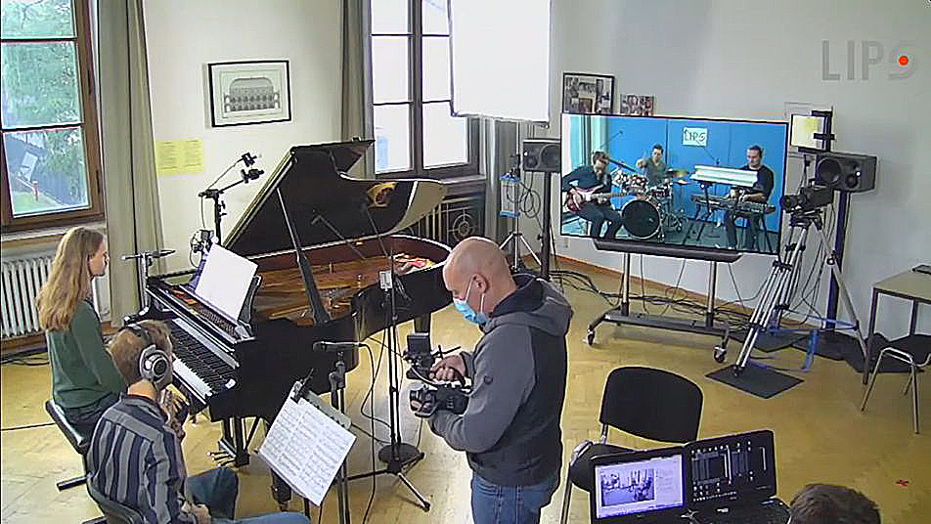 | Zwei Standorte, ein Gig: Die Musiker in München wurden mit der zweiten Hälfte der Band in der Wedemark vernetzt

Zum LIPS-Konsortium gehören neben Sennheiser auch ARRI, TVN MOBILE PRODUCTION, Smart Mobile Labs AG, das Fraunhofer Heinrich Hertz Institut, die Friedrich-Alexander Universität Nürnberg-Erlangen und die Leibniz Universität Hannover. Dr. Andreas Wilzeck von Sennheiser, der den Vorsitz des Konsortiums innehatte, erläuterte die Ausgangslage für das Team: „In der Literatur gibt es viele unterschiedliche und widersprüchliche Aussagen darüber, was für vernetzte Veranstaltungen erforderlich ist. Das LIPS-Projekt ist einen Schritt zurückgegangen und hat einen neuen Blick auf die Anforderungen geworfen, um auf diese Weise eine solide Datenbasis für vernetzte Produktionen zu schaffen."

Ein wichtiger Aspekt (und eine Hürde) für Remote-Events und vernetzte Produktionen ist die Latenz. Deshalb konzentrierten sich die Partner darauf, Latenzwerte zu erreichen, die mit den normalen Latenzen in einem Raum vergleichbar sind. In ihrem Modellaufbau spielte daher ein Glasfasernetz eine wichtige Rolle, aber ebenso 5G-Funk als mögliche Option zur Überbrückung der „letzten Meile“ zu einer solchen kabelbasierten Netzwerkinfrastruktur. Weitere Aspekte waren der Mehrwert für das Publikum, zum Beispiel durch das Angebot von Hörunterstützung in Premium-Qualität.

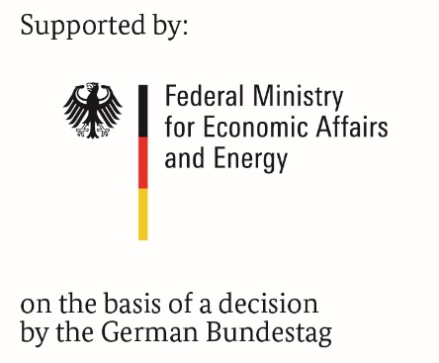

Die Jam-Session demonstrierte effektiv den heutigen Status Quo der Technik. Die beiden Teile der Band konnten sich gegenseitig in einer ‚gefensterten‘, immersiven Realität sehen, die sich anfühlte, als würden ihre Mitmusiker nur wenige Meter hinter der großen Leinwand spielen, die Teil des Setups an jedem Standort war.

Dr. Andreas Wilzeck: „Das Konzert war eine beeindruckende audio-visuelle Demonstration einiger der in zweieinhalb Jahren entwickelten LIPS-Technologien. Die Konsortialpartner beschäftigen sich nun mit der zukünftigen praktischen Umsetzung der Erkenntnisse, um vernetzte Live-Events zu unterstützen. Ein solches Format bietet Bands die Gelegenheit, ortsunabhängig zusammenzuspielen und ermöglicht Produktionen, die vorher nicht machbar gewesen wären.“

Klicken Sie hier für ein Interview mit Dr. Andreas Wilzeck.

Auf der LIPS-Website finden Sie weitere Informationen zum Projekt und seinen Ergebnissen sowie ein vollständiges Video des Abschlussworkshops.

Über Sennheiser
1945 gegründet, feiert Sennheiser in diesem Jahr sein 75-jähriges Bestehen. Die Zukunft der Audio-Welt zu gestalten und für Kunden einzigartige Sound-Erlebnisse zu schaffen – dieser Anspruch eint Sennheiser Mitarbeiter und Partner weltweit. Das unabhängige Familienunternehmen, das in der dritten Generation von Dr. Andreas Sennheiser und Daniel Sennheiser geführt wird, ist heute einer der führenden Hersteller von Kopfhörern, Lautsprechern, Mikrofonen und drahtloser Übertragungstechnik. Der Umsatz der Sennheiser-Gruppe lag 2019 bei 756,7 Millionen Euro. www.sennheiser.com

Lokaler Pressekontakt

Stefan Peters
Stefan.peters@sennheiser.com
+49 (5130) 600 - 1026

